Profe: juan camilo

Alumna: Gómez Lugo windy Viviana

Ciclo: 5/3 jornada sabatina

Ejercicios:

1. Observa las siguientes gráficas y determina cuales son continuas y cuáles no.

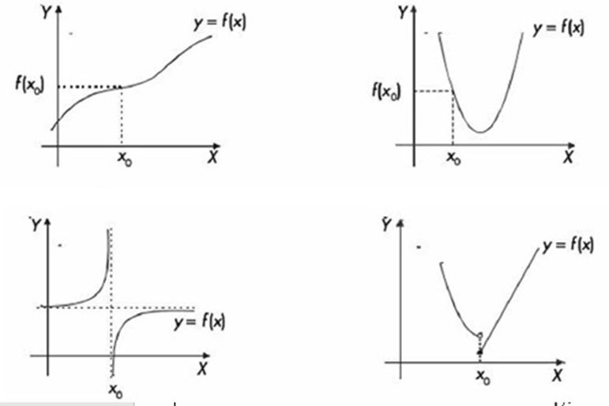

1. Realiza la gráfica de dos funciones que sean crecientes y de dos que sean decrecientes.
2. Determina cual es la tendencia del precio del petróleo según esta imagen.

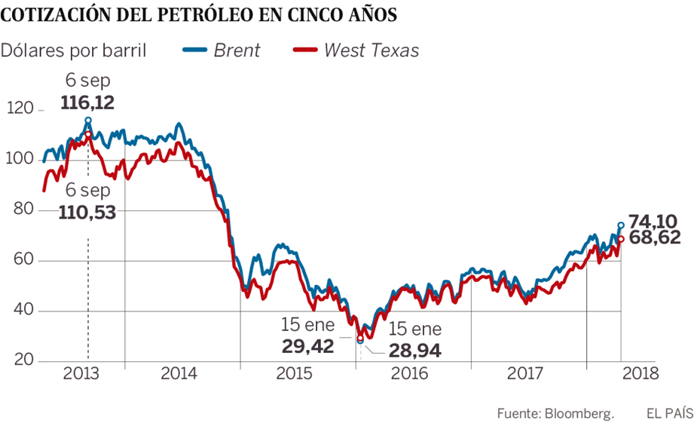

Respuestas

La pregunta 1:

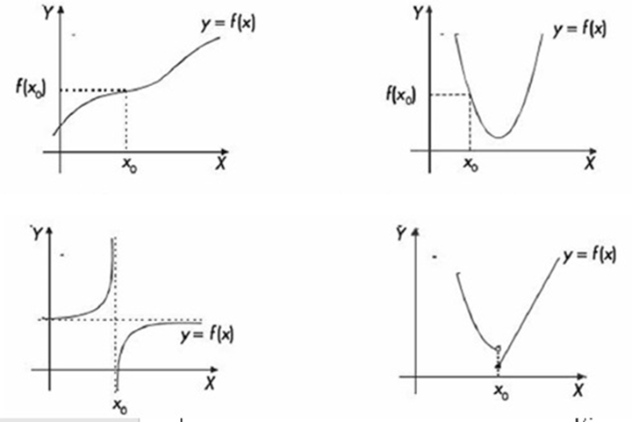Pues las que si son las dos primeras

y las otras no son

Esta la solución de la 2.

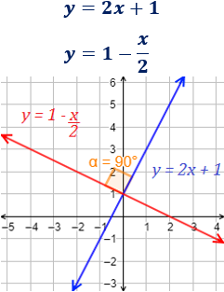

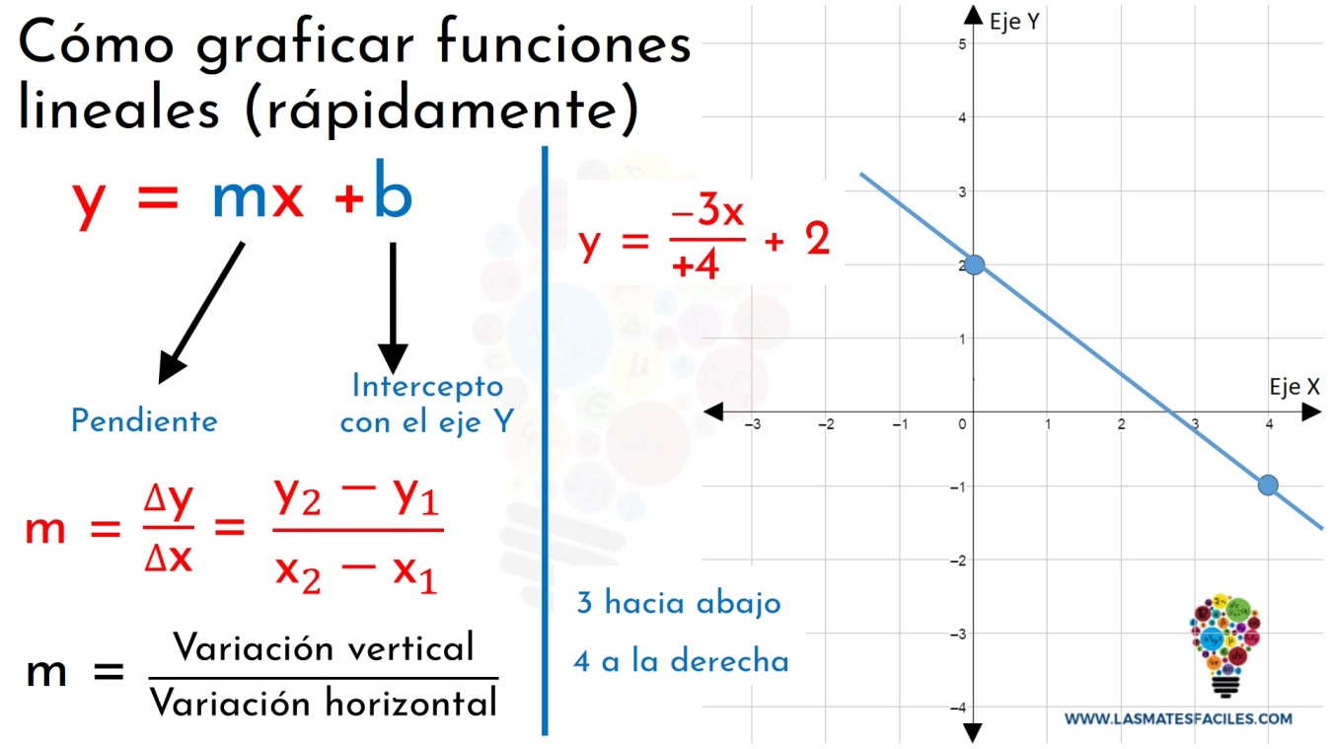

Esta es la 3:

Principales países productores de petróleo.

1. Arabia Saudita: 11 590 000 barriles por día

2. Estados Unidos: 11 270 000 barriles por día

3. Rusia: 10 050 000 barriles por día

4. China: 4 180 000 barriles por día

5. Canadá: 4 001 000 barriles por día

6. Irán: 3 113 000 barriles por día

7. Irak: 3 066 000 barriles por día

8. México: 2 882 000 barriles por día

9. Kuwait: 2 802 000 barriles por día

10. Emiratos Árabes Unidos: 2 800 000 barriles por día.

Principales países consumidores de petróleo.

1. Estados Unidos: 11 500 000 barriles por día

2. China: 10 300 000 barriles por día

3. Japón: 4 700 000 barriles por día

4. India: 3.600.000 barriles por día

5. Rusia: 3 200 000 barriles por día

6. Arabia Saudita: 2 860 000 barriles por día

7. Brasil: 2 800 000 barriles por día

8. Alemania: 2 400 000 barriles por día

9. Corea del Sur: 2 300 000 barriles por día.

-En cuanto a producción Brasil se encuentra en el puesto número 11, India en el 25, Alemania en

el 49, Japón en el 76 y Corea del Sur en el 188.